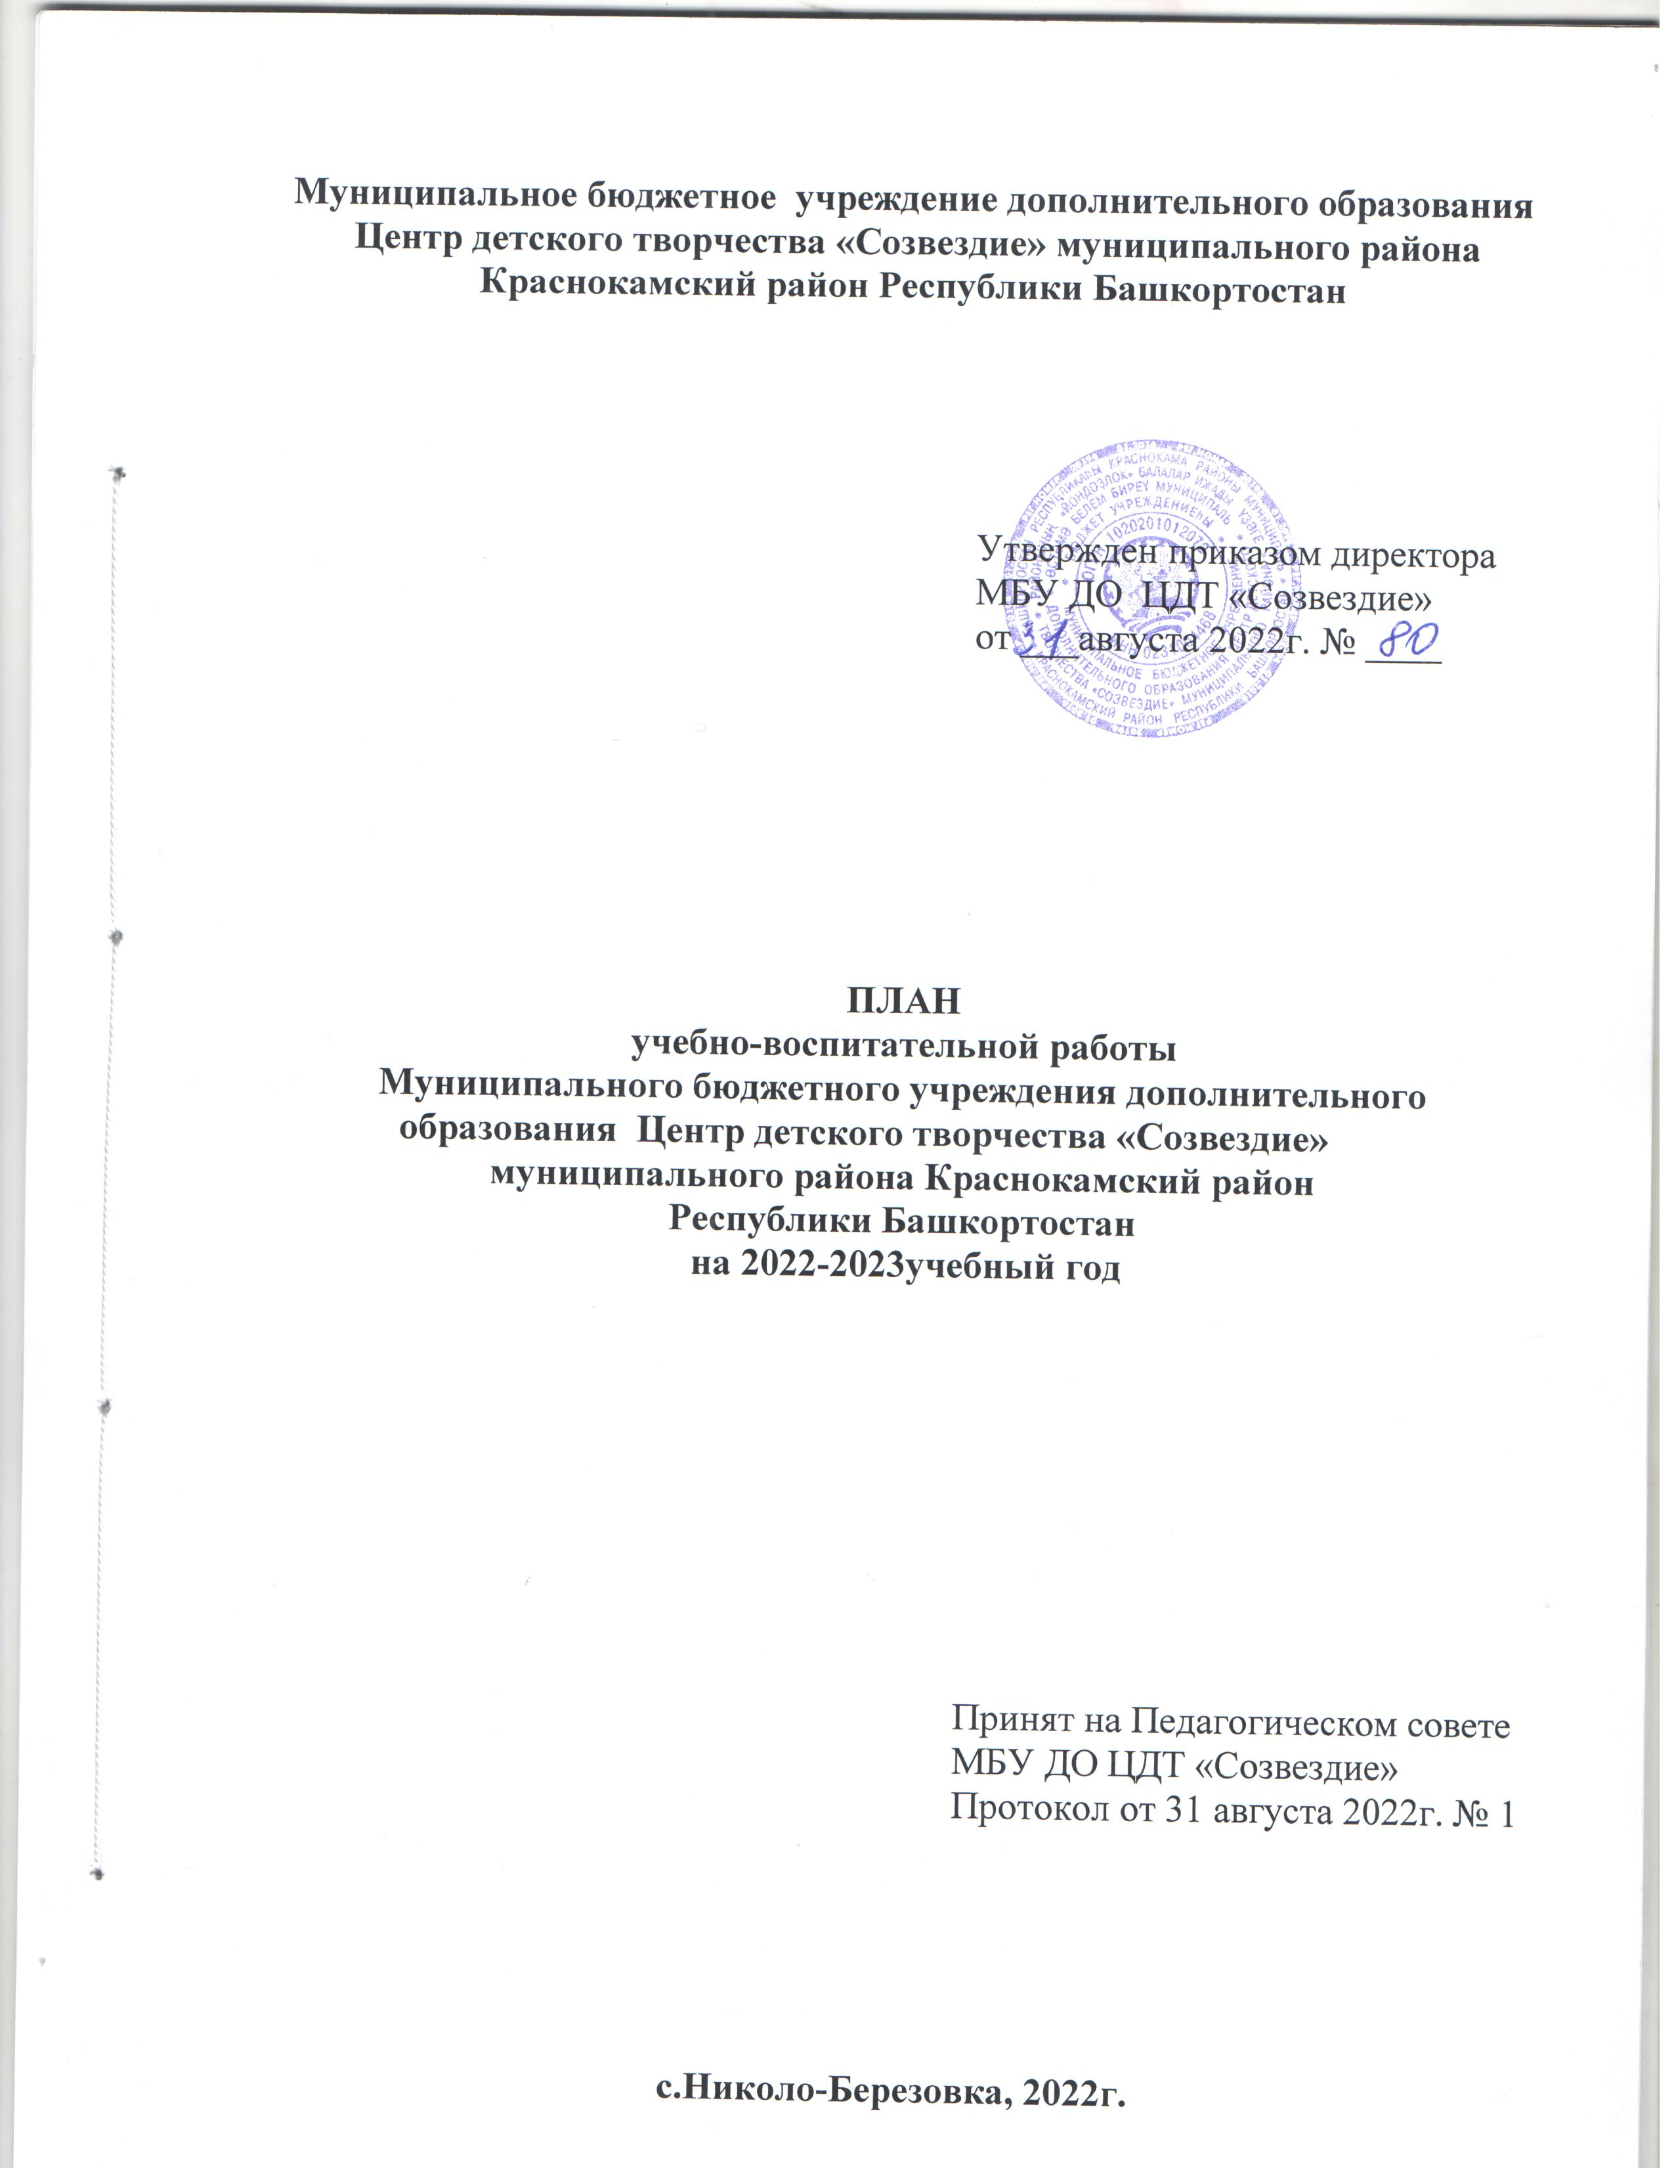

ОГЛАВЛЕНИЕ

№ | Разделы
1. | Цели и задачи на 2022-2023 учебный год
2. | Основные направления деятельности педагогического коллектива по достижению оптимальных конечных результатов
2.1. | Организация учебно- воспитательного процесса
2.2. | Организация образовательной деятельности
2.3. | Работа с педагогическими кадрами
2.4. | Воспитательная работа
2.5. | Внутренняя система оценки качества образования (ВСОКО)
2.6. | Культурно-массовые мероприятия в МБУ ДО ЦДТ «Созвездие
2.7. | Работа с детьми с ограниченными возможностями здоровья, из семей, оказавшихся в трудной жизненной ситуации и неблагополучных семей, стоящими на учете, сиротами
2.8. | Работа с одаренными детьми
2.9. | Работа с аттестуемыми педагогами
2.10. | Работа с молодыми специалистами
2.11. | Информационно-методическая деятельность
2.12. | Работа с родителями и общественностью
2.13. | Работа с руководителями школьных музеев
2.14. | Учеба лидеров ШДО и ШМО
2.15. | Работа по организационно-правовому обеспечению функционирования и развития учреждения
2.16. | Материально-техническое и финансовое обеспечение образовательного процесса
2.17. | Участие в республиканских, всероссийских, международных конкурсах, фестивалях

1.Цели и задачи на 2022-2023 учебный год

Методическая тема: «Совершенствование качества дополнительного образования, обновления содержания и педагогических технологий в условиях реализации Федерального проекта «Успех каждого ребенка».

Цель – обеспечение доступных для каждого и качественных условий для воспитания гармонично развитой и социально ответственной личности, формирование эффективной системы выявления, поддержки и развития способностей и талантов у учащихся.

Задачи:
- Обновление содержания и методов дополнительного образования учащихся;
- Развитие кадрового потенциала и модернизация инфраструктуры системы МБУ ДО ЦДТ «Созвездие»;
- Создание оптимальных организационно-педагогических условий, способствующих становлению и развитию гармонично развитой и социально ответственной личности;
- Обеспечение доступности дополнительного образования с учетом региональных особенностей, соответствующего запросам, уровню подготовки и способностям учащихся с различными образовательными возможностями и потребностями;
- Обеспечение информационной открытости реализуемых образовательных программ;
- Проектирование дополнительных общеобразовательных общеразвивающих программ – сетевых, дистанционных, разноуровневых;
- Выявление и распространение лучших практик дополнительного образования.

2. Основные направления деятельности педагогического коллектива по достижению оптимальных конечных результатов

2.1.Организация учебно-воспитательного процесса

№ | Мероприятия | Сроки проведения | Ответственные | Отметка об исполнении
1 | Подготовка учреждения к новому учебному году | Июль-август | А.А.Агиева  Зам.дир.по АХЧ
2 | Кадровое комплектование объединений | Август –Сентябрь | А.А.Агиева
3 | Тарификация основных педагогических работников МБУ ДО ЦДТ «Созвездие» и педагогов совместителей | Август-сентябрь | А.А.Агиева  Л.Н.Рамазанова
4 | Организация рекламы: объявления, СМИ, сайт учреждения, связь с ОУ | Сентябрь-октябрь | Методисты, педагоги ДО, педагог-организатор
5 | Организация работы по комплектованию групп | Сентябрь | Л.Н.Рамазанова,  педагоги ДО
6 | Комплектование учебных групп (анализ списков детей, заявлений родителей) | Сентябрь-октябрь | Л.Н.Рамазанова,  педагоги ДО
7 | Проверка готовности педагогов к новому учебному году (планы воспитательной работы, образовательные программы, журналы по регистрации инструктажей по ТБ, состояние кабинетов) | Сентябрь-октябрь | Методисты
8 | Проверка журналов учета работы объединений | В течение года | Методисты
9 | Составление:  - единого расписания занятий объединений;  - графика отпусков сотрудников | Сентябрь-январь  Октябрь  Декабрь | Л.Н.Рамазанова
10 | Утверждение:  -годового плана работы за 2022-2023 учебный год;  -нормативной документации объединений МБУ ДО ЦДТ «Созвездие»;  -расписаний занятий;  - программ ШДО и ШМО. | Август -Сентябрь | А.А.Агиева
11 | Проведение инструктажей по ОТ, ППБ, ПДД с сотрудниками и учащимися | Сентябрь-январь | Д.С.Бикова
12 | Организация и проведение объектовых тренировок по эвакуации учащихся и сотрудников в случае возникновения чрезвычайных ситуаций | По графику | Д.С.Бикова  Р.Ф.Янгирова
13 | Организация медицинского осмотра сотрудников | Сентябрь | Зам. дир. по АХЧ
14 | Составление отчетов-анализов  о деятельности объединений, МБУ ДО ЦДТ «Созвездие» | В течение года | Методисты,  педагоги ДО
15 | Обновление стендов, вывесок, информаций | В течение года | Администрация
2.2.Организация образовательной деятельности

№ | Мероприятия | Сроки проведения | Ответственные | Отметка об исполнении
1 | Рекламно-информационная акция «Найди себя»:  - день открытых дверей;  - привлечение учащихся в объединения;  - выставки детских работ;  - выступления на родительских собраниях, классных часах в ОО | Сентябрь-октябрь | Методисты, педагоги ДО, педагог-организатор
2 | Знакомство учащихся:  - о правилах поведения в МБУ ДО ЦДТ «Созвездие»;  -о правилах дорожного движения;  - пожарной безопасности;  - правилами поведения во время каникул | Сентябрь, октябрь, январь | Методисты, педагоги ДО
3 | Соблюдение санитарно-гигиенических требований при организации учебной деятельности (режим освещенности рабочих мест, сквозное проветривание, проведение физкультминуток во время занятий) | В течение года | Педагоги ДО
4 | Осуществление регулярного контроля за:  - выполнением санитарно-гигиенических требований;  -санитарно-гигиеническим состоянием учреждения (питьевой режим, световой, воздушный режим кабинетов) | В течение года | Педагоги ДО
5 | Соблюдение мер противопожарной безопасности на протяжении всего учебного года во время массовых мероприятий | В течение года | Администрация
6 | Мониторинг образовательной деятельности:  - диагностика успешности учащихся в конкурсах, соревнованиях;  - диагностика участия учащихся в культурно-массовых мероприятиях;  - мониторинг профессионального мастерства педагогов дополнительного образования;  -мониторинг деятельности МБУ ДО ЦДТ «Созвездие» | Сентябрь-май | Методисты
7 | Демонстрация достижений учащихся:  - участие в выставках  декоративно-прикладного творчества;  - конкурсах;  - отчетные выступления | В течение года | Педагоги ДО, методисты
2.3. Работа с педагогическими кадрами

1 | Утверждение штатного расписания | Август | А.А.Агиева
2 | Распределение учебной и дополнительной нагрузки | Август | А.А.Агиева
3 | Работа по повышению квалификации педагогических работников:  - оказание помощи и поддержки аттестующимся педагогам и педагогам, участвующим в конкурсах профессионального мастерства различного уровня;  - организация курсовой подготовки педагогов при ИРО РБ и других учреждениях | В течение года | Администрация
4 | Производственные совещания по вопросам:  1.Соблюдения правил техники безопасности, правил противопожарной безопасности при проведении массовых мероприятий;  2.Соблюдения правил и норм охраны труда | Сентябрь, | А.А.Агиева
5 | Совещания  - при директоре;  -при методисте | В течение года | Администрация
6 | Педсоветы:  1. «Анализ деятельности МБУ ДО ЦДТ «Созвездие» за 2021-2022 учебный год. План работы на 2022-2023 учебный год»  2. «Современные педагогические технологии как залог  успешности образовательного процесса»  3. «Развитие потенциала педагога в условиях модернизации системы дополнительного образования»  4. «Новые воспитательные технологии. Семья и учреждение дополнительного образования: пути эффективного сотрудничества в современных условиях» | Август  Январь  Март  Май | Администрация  педагоги
7 | Оказание методической помощи в проведении инструктажа и заполнении журналов регистрации, инструктажей с учащимися и работниками по охране труда и технике безопасности | В течение года | Администрация
8 | Оформление личных дел сотрудников. | В течение года | Методисты
2.4.Воспитательная работа

1 | Проведение тематических мероприятий, посвященные:  -День Республики Башкортостан;  -День учителя;  -День народного единства;  -Спорт и здоровый образ жизни;  -День Конституции РБ и РФ;  Правовые знания;  -Я и мой выбор. Профориентация;  -Военно-патриотическое воспитание;  -Моя семья. Значение семьи и семейного воспитания;  -Праздник «За честь школы»;  -Итоги конкурса «Лучшие из лучших»;  -«Великая Победа!»;  -День России;  -Летний оздоровительный отдых учащихся | Октябрь  Ноябрь  Декабрь  Январь  Февраль  Март  Апрель  Май  Июнь-август | Педагог-организатор, педагоги ДО
2 | Проведение воспитательных мероприятий в объединениях:  -в рамках месячников;  -во время школьных каникул | В течение года | Методисты, педагоги ДО
2.5.Внутренняя система оценки качества образования (ВСОКО)

1 | Оценка системы управления Учреждением | Апрель | Отв.по приказу
2 | Оценка качества образовательной деятельности | Октябрь | Методисты
3 | Оценка качества организации учебного процесса | В течение года | Методсовет,  отв.по приказу
4 | Оценка содержания и качества подготовки учащихся | В течение года | Методисты,  методсовет,  отв.по приказу
5 | Качество условий осуществления образовательного процесса | В течение года | Отв.по приказу
6 | Качество качества кадрового обеспечения | В течение года | Отв.по приказу
2.6.Культурно-массовые мероприятия в МБУ ДО ЦДТ «Созвездие

1 | День открытых дверей «С нами интересней!» | Сентябрь | Педагог-организатор, педагоги ДО
2 | Онлайн – викторина « Дорога и мы» в рамках профилактической акции «Внимание – дети!» | Сентябрь | Педагог-организатор, педагоги ДО
3 | Мероприятие по ПДД  «Очень важная наука — правила движения!» в рамках проведения Единого дня правил дорожного движения | Сентябрь | Педагог-организатор, педагоги ДО
4 | Мероприятие «Нет террору!», посвященное Дню солидарности в борьбе с терроризмом | Сентябрь | Педагог-организатор, педагоги ДО
5 | Участие в республиканской акции «Засветись красиво» | Сентябрь | Педагоги ДО
6 | Районный праздник «Важнейшая профессия - учитель!» | Октябрь | Педагог-организатор, педагоги ДО
7 | Викторина «Родной мой край, Башкортостан!», посвященная Дню Республики Башкортостан | Октябрь | Педагог-организатор, педагоги ДО
8 | Мероприятие по пожарной безопасности «Осторожно огонь» | Октябрь | Педагог-организатор, педагоги ДО
9 | Слайд-экскурс «В единстве наша сила», посвященный Дню народного единства. | Ноябрь | Педагог-организатор, педагоги ДО
10 | Мероприятие «Быть здоровым — это круто!» | Ноябрь | Педагог-организатор, педагоги ДО
11 | Викторина ко Дню Конституции | Декабрь | Педагог-организатор, педагоги ДО
12 | Новогоднее представление «Чудесные превращения» | Декабрь | Педагог-организатор, педагоги ДО
13 | Елка Главы Администрации | Декабрь | Педагог-организатор, педагоги ДО
14 | Детские игры вокруг ёлки | Декабрь | Педагог-организатор, педагоги ДО
15 | Тематическая игра «Город профессий!» | Январь | Педагог-организатор, педагоги ДО
16 | Просмотр мультфильмов «Уроки тетушки Совы — Азбука дорожной безопасности» | Февраль | Педагог-организатор, педагоги ДО
17 | Мероприятие ко Дню защитника Отечества «Аты-баты!» | Февраль | Педагог-организатор, педагоги ДО
18 | Чемпионат по зимним видам спорта | Февраль | Педагог-организатор, педагоги ДО
19 | Мероприятие «Весенние фантазии», посвященное Международному женскому дню | Март | Педагог-организатор, педагоги ДО
20 | Конкурс семейного творчества «Мама, папа, я – творческая семья!» | Март | Педагог-организатор, педагоги ДО
21 | Познавательно-игровая программа «Посмотри налево, посмотри направо» | Апрель | Педагог-организатор, педагоги ДО
22 | Районный праздник «За честь района» | Апрель | Педагог-организатор, педагоги ДО
23 | Праздник весны и труда, детские игры | Май | Педагог-организатор, педагоги ДО
24 | Мероприятие «Я - патриот!» | Май | Педагог-организатор, педагоги ДО
25 | Итоговое мероприятие «Звездное сияние» | Май | Педагог-организатор, педагоги ДО
26 | Праздник славянской письменности и культуры. Детские игры. | Май | Педагог-организатор, педагоги ДО
27 | Игровая программа «Солнечное лето» | Июнь | Педагог-организатор, педагоги ДО
28 | Сабантуй. Детские игры | Июнь | Педагог-организатор, педагоги ДО
29 | Конкурс рисунков на асфальте «Беззаботное детство» | Июнь | Педагог-организатор, педагоги ДО
2.7. Работа с детьми с ограниченными возможностями здоровья, из семей, оказавшихся в трудной жизненной ситуации и неблагополучных семей, стоящими на учете, сиротами
1 | Выявление учащихся «группы риска» и вовлечение их в объединения. Формирование внутреннего банка данных по детям «группы риска» | Сентябрь –октябрь | Методисты
2 | Оформление информационных стендов | Ежемесячно | Администрация
3 | Вовлечение учащихся в конкурсы, фестивали, концерты и другие мероприятия | В течение года | Педагоги ДО
4 | Участие в семинарах по вопросам профилактики правонарушений среди несовершеннолетних | В течение года | Методисты,  Педагоги ДО
5 | Игровая программа для учащихся с ограниченными возможностями здоровья | Декабрь | Педагог-организатор,  Педагоги ДО
6 | Участие в Республиканском конкурсе для детей с ограниченными возможностями здоровья «Своей Отчизне пою я песню» | Март | Методисты,  Педагоги ДО
7 | Привлечение учащихся, оказавшихся в трудной жизненной ситуации, в объединения;  Приглашение учащихся на мероприятия МБУ ДО ЦДТ «Созвездие» | В течение года | Методисты,  Педагоги ДО
2.8. Работа с одаренными детьми

1 | Выявление одаренных учащихся в объединениях. Формирование внутреннего банка данных по одаренным детям | В течение года | Методисты
2 | Участие в районных и республиканских, всероссийских конкурсах, фестивалях | В течение года | Методисты
3 | Индивидуальные консультации родителей одаренных учащихся | В течение года | Педагоги ДО
4 | Оформление портфолио одаренных учащихся | В течение года | Педагоги ДО, методисты
5 | Участие на районном празднике «За честь района» | Апрель | Педагоги ДО
2.9. Работа с аттестуемыми педагогами

1 | Составление графика аттестации педагогов МБУ ДО ЦДТ «Созвездие» на 2022-2023учебный год | Август-сентябрь | Методисты
2 | Прием заявлений ПДО на аттестацию | В течение года | Администрация
3 | Консультативно-методическая помощь педагогам, аттестующимся на первую и высшую категорию по вопросам:  -нормативно-правовая база и методические аспекты аттестации;  -создание папки портфолио | В течение года | Методисты
4 | Организация работы педагогов над темами самообразования | В течение года | Методисты
2.10. Работа с молодыми специалистами
1 | Собеседование о системе работы учреждения дополнительного образования детей | Сентябрь | Администрация
2 | Инструктаж о требованиях, предъявляемых педагогу дополнительного образования | Сентябрь | Методисты
3 | Знакомство с нормативными документами по организации образовательного процесса | Сентябрь –октябрь | Методисты
4 | Методическая помощь в организации образовательного процесса | В течение года | Методисты
2.11. Информационно-методическая деятельность

1 | Заседание №1  Тема: «Задачи  работы методического совета на 2022-2023 учебный год. Рассмотрение и утверждение дополнительных общеобразовательных программ» | Август | Администрация
2 | Заседание №2  Тема: Рассмотрение и утверждение дополнительных общеобразовательных программ» | Октябрь | Методисты
3 | Заседание №3  Тема: «Современные подходы к организации воспитательного процесса в дополнительном образовании» | Январь | Методисты
4 | Заседание №4  Тема: «Этика педагогического общения» (повышение коммуникативной компетентности педагогов с родителями» | Март | Методисты
5 | Заседание №5  Тема: «Итоги работы методического совета за 2022  -2023 учебный год» | Май | Методисты
2.12. Работа с родителями и общественностью

1 | Прием заявлений от родителей на зачисление учащихся в объединения. Ознакомление родителей с нормативно-правовой базой учреждения | Сентябрь-октябрь | Администрация,  педагоги ДО
2 | День открытых дверей для родителей (проведение открытых занятий) | Сентябрь | Администрация, педагоги ДО,  педагог -организатор
3 | Общие родительские собрания | Сентябрь  Май | Администрация, педагоги ДО
4 | Привлечение родителей к участию в работе детских творческих объединений | В течение года | Педагоги ДО
5 | Организация культурно-массовых семейных праздников, игровых и конкурсных программ,  интересных и деловых встреч | В течение года | Администрация, педагоги ДО, педагог-организатор
6 | Индивидуальные консультации для родителей | В течение года | Директор, методисты,  педагоги ДО, педагог-организатор
7 | Изготовление и распространение среди родителей печатной продукции (информационные листы, буклеты и др.) | В течение года | Администрация, педагоги ДО, педагог-организатор
8 | Итоговое мероприятие «Звездное сияние» | Май | Администрация, педагоги ДО,  педагог-организатор
2.13. Работа с руководителями школьных музеев

1 | Семинар на тему: «Анализ деятельности школьных музеев за 2021-2022 учебный год. Организация деятельности руководителя школьного музея в 2022-2023 учебном году» | Октябрь, 2022г.  МБУ ДО ЦДТ «Созвездие» | Д.С.Бикова, руководители школьных музеев
2 | Семинар на тему: «Музей школы - центр краеведческо-исследовательской деятельности обучающихся» | Январь, 2023г. | Д.С.Бикова, руководители школьных музеев
3 | Семинар на тему: «Коллекция школьного музея: сохранение, пополнение, списание. Опыт и практика» | Март 2023г. | Д.С.Бикова, руководители школьных музеев
2.14. Учеба лидеров ШДО и ШМО
1 | Тема: Учеба лидеров детских и молодежных объединений «Школа обучения ученического актива, как школа формирования ключевых компетенций члена современного общества. Творческий процесс» | МБОУ СОШ с.Новонагаево  Октябрь | Д.С.Бикова,  Активисты  ШДО и ШМО
2. | Тема: «Координации деятельности детских формирований, определения перспектив их развития, внедрения детских идей и поддержки детских инициатив и начинаний» | МБОУ СОШ с.Николо-Березовка  Январь | Д.С.Бикова,  Активисты  ШДО и ШМО
2.15. Работа по организационно-правовому обеспечению
функционирования и развития учреждения
1 | Подготовка документации по приемке учреждения к новому учебному году | Август | Зам.дир. по АХЧ
2 | Корректировка дополнительных общеобразовательных общеразвивающих программ и составление учебно-воспитательных планов на предстоящий учебный год | Сентябрь-октябрь | Методисты, педагоги ДО
3 | Оформление трудовых книжек, внесение записей о поощрениях и наказаниях | В течение года | А.А.Агиева
4 | Составление и сдача табеля по учету рабочего времени | В течение года | Л.Н.Рамазанова
5 | Составление статистических, информационных и аналитических отчетов | В течение года | Методисты
6 | Проверка журналов учета работы объединений и сдача их в архив | В течение года | Л.Н.Рамазанова
2.16. Материально-техническое и финансовое обеспечение
образовательного процесса

1 | Текущий ремонт здания, оборудования | Июль- август | А.А.Агиева,  Зам.дир. по АХЧ
2 | Смотр сохранности имущества, учебных кабинетов, рабочих мест | В течение года | Зам.дир.по АХЧ
3 | Благоустройство, озеленение и эстетическое оформление территории, кабинетов | В течение года | Зам.дир. по АХЧ, педагоги ДО
4 | Приобретение хозяйственных товаров | Ежемесячно | Зам.дир. по АХЧ
5 | Изготовление, ремонт реквизитов и декораций | В течение года | Р.Ф.Янгирова
2.17. Участие во всероссийских, республиканских конкурсах, фестивалях
1 | Конкурс на лучшее знание государственной символики России и Республики Башкортостан | Октябрь | Методисты, педагоги ДО
2 | Краеведческая викторина «Страна заповедная – Башкортостан» | Октябрь-декабрь | Методисты, педагоги ДО
3 | Конкурс творческих, проектных и исследовательских работ учащихся «#Вместе Ярче!» | Октябрь | Методисты, педагоги ДО
4 | Конкурс исследовательских работ «Отечество» | Ноябрь | Методисты, педагоги ДО
5 | Конкурс учебно-исследовательских работ «Мой край родной –Башкортостан» | Декабрь | Методисты, педагоги ДО
6 | Конкурс юных экскурсоводов «По малой родине моей» | Январь | Методисты, педагоги ДО
7 | Конкурс исследовательских работ «Живая вода Башкортостана» | Февраль | Методисты, педагоги ДО
8 | Конкурс «Зеленая планета» | Март | Методисты, педагоги ДО
9 | Конкурс творческих работ «Только смелым покоряется огонь!» | Апрель | Методисты, педагоги ДО
10 | «Своей Отчизне пою я песню» | Июнь | Методисты, педагоги ДО

Бикова Д.С.
Рамазанова Л.Н.

